Лабораторная работа №1

Измерение артериального давления

Авторы работы:

Пересадько Петр и Заикин Евгений
группа Б03-006

Общие сведения

Основы кровообращения
Кровеносная система человека состоит из сердца и сосудистой системы, которая, в свою очередь, делится на артериальную, венозную и микроциркуляторную (капиллярную). В организме человека циркулирует около 5 литров крови, из них 75 – 80% крови находится в венах, около 20% находится в артериях, остальная кровь находится в микроциркуляторном сосудистом русле.
Сердце состоит из двух предсердий и двух желудочков. Циркуляция крови в системе кровообращения происходит в результате импульсов, создаваемых при сокращении мускулатуры сердца (прежде всего желудочков). Правая половина сердца (предсердие и желудочек) представляет собой насос для перекачки крови через легочные сосуды, составляющие т.н. малый круг кровообращения. Левая половина сердца снабжает кровью все остальные органы человека по большому (системному) кругу кровообращения. Само сердце снабжаются кровью по коронарным сосудам, которые окружают его подобно короне. (Коронарные артерии являются ветвью большого круга кровообращения, однако коронарные вены впадают не только в правый, но и в левый желудочек – подобно венам малого круга.)
Производительность работы желудочка сердца определяется величиной кровотока, то есть объемом крови, прокачиваемым через желудочек в единицу времени. Для обеих половин сердца кровоток, как правило, совпадает.
Цикл работы сердца разделяется на две основные части: систолу и диастолу. Систола определяется как период сокращения сердечных мышц, особенно мышц желудочков, во время которого кровь выталкивается в легочную артерию и в аорту. Диастола — это период расслабления и расширения полостей сердца, во время которого они заполняются кровью. Систолическое (наивысшее) давление крови взрослого человека в среднем равно 95 – 140 мм рт.ст. или тор. Эти значения могут существенно изменяться в зависимости от возраста, климата и т.д. Нормальное диастолическое (низшее) давление крови 60 – 90 мм рт.ст., при этом среднее значение в большинстве случаев примерно 80 мм рт.ст.

Механика кровяного давления
Рассмотрим, что понимается под давлением крови в артериях, с учетом традиций, существующих в медицине. Когда говорят о кровяном давлении, то всегда имеют в виду давление, отсчитываемое относительно атмосферного, принимая давление в тканях тела (у наружной стенки кровеносного сосуда), равным атмосферному. Сосуд можно представить как цилиндрическую трубку, которая, как правило, находится в состоянии упругого растяжения, поэтому давление в нем (P) напрямую связано с его диаметром (D):
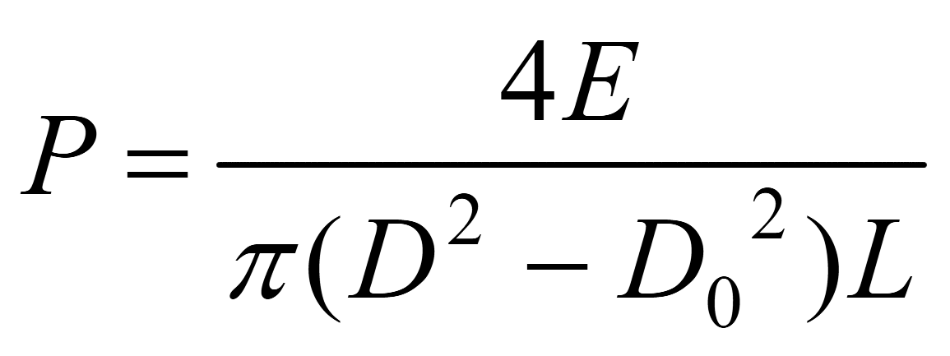
Формула 1: где D₀ – диаметр нерастянутого сосуда, L – его длина, E – (объемный) модуль жесткости стенок сосуда.
Если мы условно рассмотрим распределение крови при вертикальном положении тела с неработающим сердцем, то увидим, что кровь будет находиться только в сосудах ниже уровня, на котором давление равно атмосферному, а расположенные выше этого уровня сосуды спадут. Ниже этого уровня давление в сосудах (относительно атмосферного давления) определится гидростатическим законом:
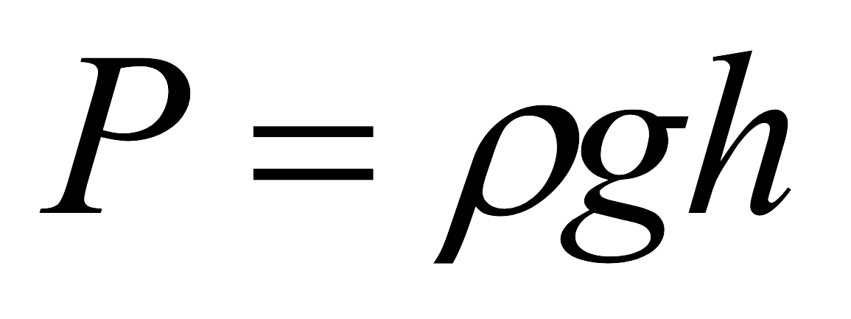
Формула 2: где – плотность крови, h – расстояние до “уровня равновесия давлений” (для сосудов, лежащих выше, h отрицательно)

Принято считать, что уровень равновесия давлений (h=0) находится в области сердца. За счет гидростатического давления у живого человека давление в поднятой над головой руке будет в 5 – 6 раз меньше, чем у щиколотки ноги.
Примером влияния гравитационных сил на кровообращение и его саморегуляцию является обморок, когда у человека резко возрастает объем крови в венах ног, что происходит в жару или при резком вставании. При этом давление наполнения сердца падает, что снижает производительность сердца и как следствие этого, уменьшается кровоснабжение мозга. В результате этого человек падает и принимает горизонтальное положение. Этим устраняется сила, удерживающая кровь в сосудах ног, и обморок становится менее глубоким. Аналогичное явление может проявиться у летчиков сверхзвуковых самолетов, когда из-за больших перегрузок стенки сосудов будут растягиваться, стремясь уравновесить давление. Если напряжение в стенке сосудов не уравновесит влияние гидростатического давления, то возникает потеря зрения (так называемая “черная слепота”). При исследовании кровообращения в клинике с помощью зонда, соединенного с манометром, их располагают на уровне груди, для устранения гидростатической составляющей давления, поэтому измеряется давление, создаваемое только деятельностью сердца.
Помимо гидростатики, давление в сосудах живого человека обуславливается гидродинамической составляющей. Перемещение крови по сосуду обеспечивается разностью давлений ΔP на его концах. Для кровотока Q через сосуд справедлива формула Пуазейля:
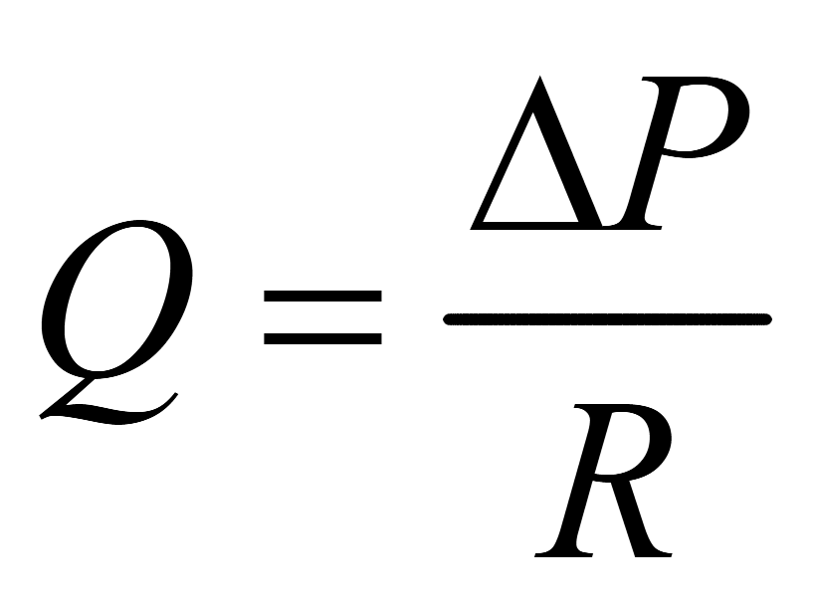
Формула 3
Представленное здесь гидродинамическое сопротивление R пропорционально вязкости крови и длине сосуда, но обратно пропорционально четвертой степени диаметра сосуда. Поскольку артерии руки имеют большой диаметр и находятся недалеко от сердца, то при измерении артериального давления изменение давления за счет гидродинамической составляющей невелико (2 – 3 мм рт.ст.). Аналогичную формулу можно записать не только для отдельного сосуда, но и для разветвленного участка сосудистого русла. Например, для большого круга кровообращения давление на венозном конце русла P_{в} близко к нулю, и формула принимает вид
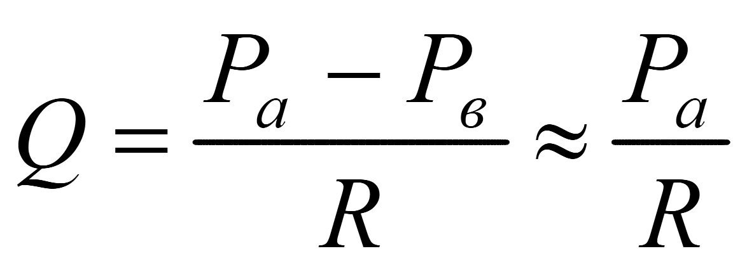
Формула 4: Pa – среднее артериальное давление

Сопротивления последовательно и параллельно соединенных сосудов вычисляются по тем же формулам, что и сопротивления систем из резисторов в электротехнике.
Кровь по сосудам не только перемещается, но и пульсирует (за счет работы сердца), поэтому в механике кровообращения следует учитывать не только сопротивление сосудов, но и их жесткость E (упругость – аналог емкости в электротехнике). Основное сопротивление сосудов (в большом круге — около 50%) приходится на долю мелких артерий, а наиболее жесткими сосудами являются крупные артерии. Если представить один круг кровообращения как последовательно соединенные емкость E (жесткость крупных артерий) и сопротивление R (сопротивление остальных сосудов круга), то получится следующая формула, связывающая систолическое и диастолическое артериальные давления:
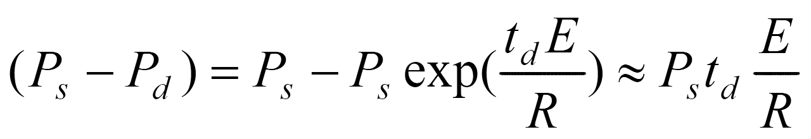
Формула 5: где td – длительность диастолы, которая в норме составляет около 0.64 секунды, но существенно уменьшается с ростом частоты пульса (в отличие от длительности систолы, которая является почти постоянной величиной – около 0.28 секунды)

Соответственно разница между верхним и нижним артериальными давлениями увеличивается при расширении сосудов (уменьшении R) и при понижении частоты пульса.

Параметры кровообращения и физическая нагрузка

Артериальное давление относится к числу немногих физических параметров организма, для которых даже двукратное изменение само по себе не слишком влияет на жизненно важные функции организма и наблюдается у здоровых людей при интенсивных физических или эмоциональных нагрузках. На изменение артериального давления в этих случаях влияют следующие факторы:
- Уменьшение сопротивления мышечных сосудов при физической нагрузке (за счет расслабления их стенок) происходит потому, что мышцы усиленно потребляют кислород и выделяют продукты метаболизма, а значит, «заинтересованы» в наибольшем кровотоке через свои сосуды (Q = ΔP/R). Этот фактор уменьшает оба артериальных давления, особенно диастолическое.
- Увеличение сопротивления сосудов (обратное действие) обусловлено влиянием нервной системы, стремящейся за счет сокращения сосудов (и соответствующего повышения среднего артериального давления) не допустить уменьшения венозного давления, что привело бы к нарушению насосной функции сердца.
- Увеличение частоты пульса также регулируется нервной системой. Этот фактор уменьшает разницу между систолическим (P_{s}) и диастолическим (P_{d}) давлением и увеличивает среднее артериальное давление.
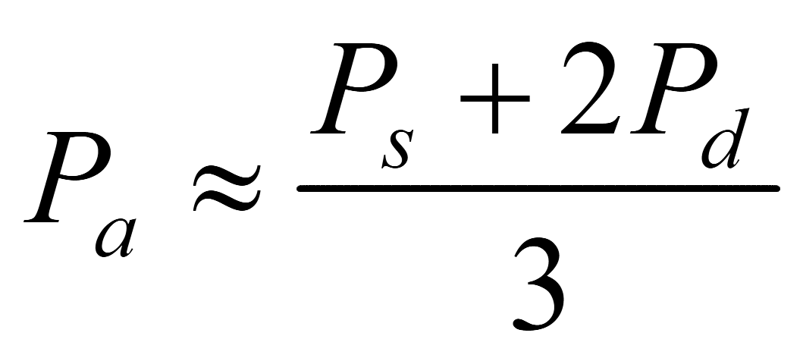
Формула 6
- Изменение силы сердечных сокращений определяется не только усиливающими нервными влияниями, но и давлением наполнения сердца (венозным давлением), понижение которого приводит к уменьшению силы. Силу сокращений часто отождествляют с систолическим давлением.
- Проталкивание крови по венам сокращениями скелетных мышц, которое проявляется при двигательной физической нагрузке, приводит к улучшению наполнения сердца кровью, а следовательно, к росту систолического давления.
- Увеличение объема сосудистого русла за счет расширения вен также часто наблюдается при нагрузке параллельно с фактором (расслабление сосудов приводит не только к уменьшению сопротивления, но и к росту объема сосудов). При этом сердце меньше наполняется кровью, и систолическое давление понижается. Этот эффект более заметен у людей с нетренированными и больными венами.
Суммарное влияние приведенных факторов при физической нагрузке у здорового человека обеспечивает рост артериального давления, прежде всего систолического. Например, после физической нагрузки фактор, отсутствует, а факторы нервной регуляции (2.–4., которые также повышали давление при нагрузке) быстро ослабевают. Напротив, факторы уменьшения давления и ослабевают медленно, особенно у нетренированных людей (в частности, мышцы медленно восстанавливают свой баланс и требуют интенсивного кровоснабжения). В результате после нагрузки артериальное давление (особенно диастолическое) может понизиться.

Методика измерения

Пульсации давление и тоны Короткова

Систолическое и диастолическое артериальные давления измеряются в брахиальной артерии руки. Многие люди измеряют давление крови в обеих руках. Если давление в одной руке будет выше, чем в другой, то его нужно измерять в той руке, в которой оно будет ниже. У большинства людей артериальное давление ниже в левой руке. При проведении измерений следует иметь в виду, что всякое (даже косвенное) вмешательство в организм вызывает ответную реакцию последнего.

Обычно врачи измеряют давление с помощью манжеты, надуваемой воздухом посредством резиновой груши до давления, заведомо превышающего систолическое. При этом происходит пережатие манжетой брахиальной артерии, и кровоток в ней прекращается. По мере стравливания воздуха из манжеты, давление в ней понижается и на определенном его уровне (систолическом) в артерии за манжетой начинается пульсация крови, прослушивающаяся с помощью датчика (фонендоскопа). Появляются характерные звуки, так называемые тоны Короткова, предложенные им в 1904 г.
При дальнейшем понижении давления в манжете тоны уменьшаются по амплитуде (в фонендоскопе становятся глухими), а затем и вовсе исчезают. До сих пор не известно, что именно: снижение амплитуды или прекращение колебаний соответствует диастолическому давлению). Анализ колебаний в тонах Короткова проводят рассмотрением их частотных составляющих, т.к. наблюдается значительное уменьшение амплитуды (в фазе диастолы) в диапазоне частот 60–180Гц.
Основную сложность представляет измерение диастолического или нижнего артериального давления (НАД). Следует сказать, что слово “измерение” здесь не совсем подходит и правильнее сказать “определение”. Из литературных источников [2] известно, что при определении НАД методом Короткова погрешность может колебаться от 10 и более процентов. Показано, что если разность между давлениями в манжете ((P_{y} – P₀) = 8 мм рт.ст. (где P_{y} – давление, при котором амплитуда звуков начинает уменьшаться, а P₀ – давление, при котором звуки полностью пропадают), то ошибка определения не превосходит этой величины. Если эта разность достигает 20 – 30 мм.рт.ст., то значение НАД оказывается заниженным. На величину ошибки определения НАД влияет и скорость стравливания воздуха из манжеты, причем чем скорость меньше, тем точнее результат.
В данной работе предлагается проанализировать запись давления в манжете и на этой основе сделать выводы о величине артериального давления и частоте сердечных сокращений (пульс). Существо измерений заключается в том, что в случае, когда давление в манжете выше систолического давления, пульсации в артерии не будут сказываться на давлении в манжете, и никаких пульсаций там наблюдаться не будет. В том случае, когда давление в манжете будет ниже НАД, пульсаций давления в манжете также не будет. Таким образом, по мере уменьшения давления в манжете, в ней сначала появятся пульсации давления, а затем их амплитуда начнет уменьшаться вплоть до исчезновения. Появление пульсаций давления считается систолическим давлением, а начало их уменьшения свидетельствует о том, что мы находимся в диапазоне диастолического давления.

Измерительная аппаратура и обработка результатов измерений
На Рис. 1 изображено устройство для измерения и регистрации артериального давления, где 1 – конечность, 2 – манжета, 3 – нагнетательная груша, 4 – датчик давления, 5 – манометр, 6 – АЦП, 7 – ПК.
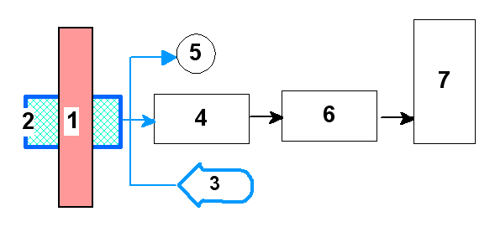
Рисунок 1: Устройство для измерения и регистрации артериальногодавления

Измерительным элементом в данной работе является датчик давления – 4. Причем установка выполнена в двух вариантах, в одном случае датчиком давления является керамический сенсор, а в другом–механотрон.

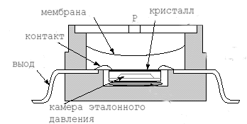
Рисунок 2: Датчики давления на основе МЭМС технологии

На рис. 1.2 приведена конструкция датчика давления фирмы Motorola, который представляет собой электронную схему, содержащую операционный усилитель, выполненный по биполярной технологии и тонкопленочный резистор, изготовленные на одном кристалле. Датчики обеспечивают температурную компенсацию в диапазоне от -40° до +125 °C. Схема выдает пропорциональный давлению «Р» аналоговый сигнал. Корпус из износостойкого термопластика защищает внутреннюю часть прибора от влияния высокой влажности и агрессивных сред. В конструкции прибора использованы МЭМС технологии (Microelectromechanical Systems – микроэлектромеханические системы).
В другом варианте данной работы измерительным элементом является механотронный датчик давления. Механотрон служит для преобразования механических величин в электрические и применяется как датчик для измерения малых перемещений (от 10² до 10² мкм), малых усилий (от 10³ до 10² g), давлений (от 10² до 2·10² тор), ускорений (от 10¹ до 10⁵ см/с²), вибраций (до 10 кГц) и т.п.
Обычно у механотрона часть корпуса содержит мембрану или сильфон, которые жестко соединены с подвижным электродом. Механотроны бывают вакуумные и газоразрядные. В вакуумных механотронах используют зависимость плотности тока эмиссии катода от расстояния между катодом и анодом.
Полученный электрический сигнал от механотрона подается на аналого-цифровой преобразователь (АЦП), с которого сигнал в виде кода поступает на компьютер.

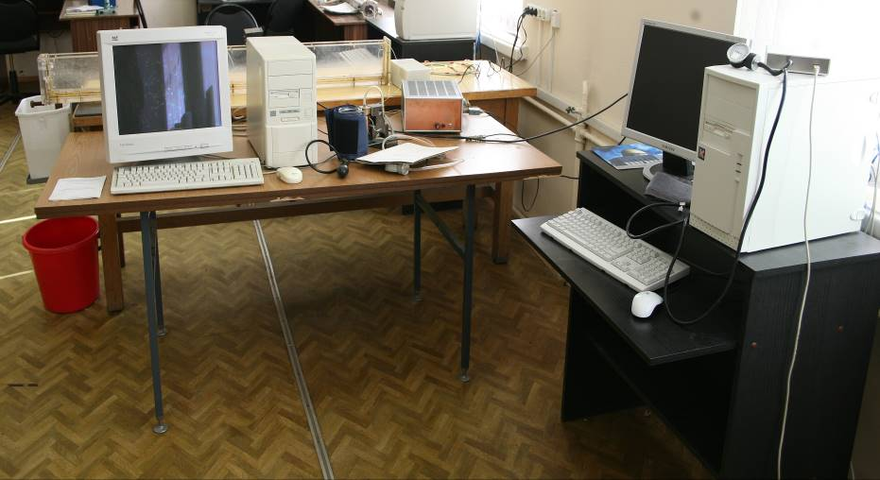
Рисунок 3: Фотография экспериментальной установки

Выполнение работы

Цели работы:
- Научиться применять навыки работы с программами LibreOffice, GIT и MATLAB на практике
- Получить базовые знания о строении и работе кровеносной системы человека

Калибровка установки
В качестве датчика давления мы будем использовать механотрон. Механотрон — это электровакуумный или газоразрядный прибор, в котором силой электронного или ионного тока можно управлять изменяя положение внутренних частей (электродов) механическим воздействием снаружи.
Аналоговый сигнал с механотрона поступает на АЦП. Для дальнейшей правильной работы датчика нужно установить соответствие между давлением и выходным сигналом АЦП. Иначе говоря, нужно установить, какое давление соответствует 1мВ.
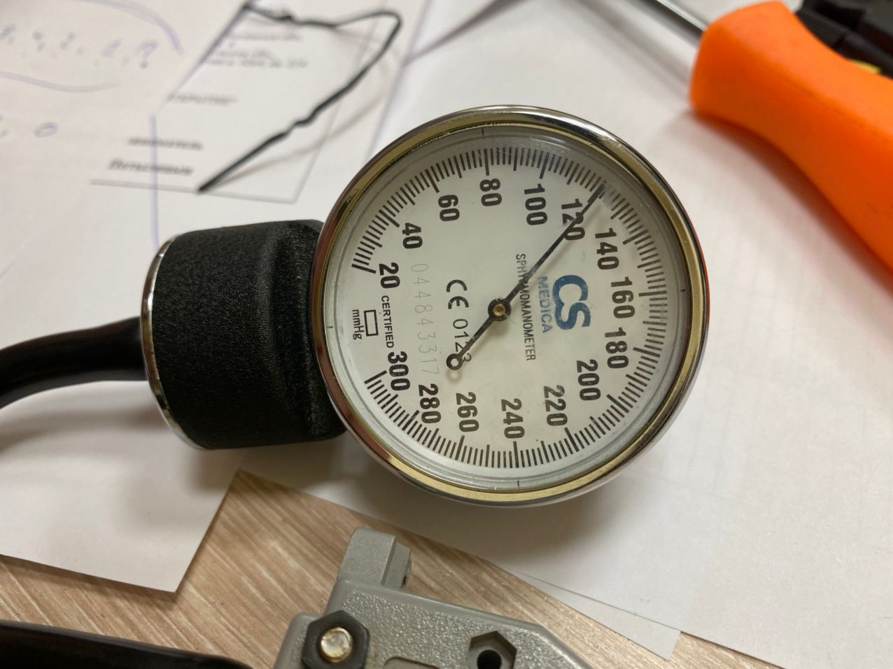  Рисунок 4: процесс калибровки механотрона | 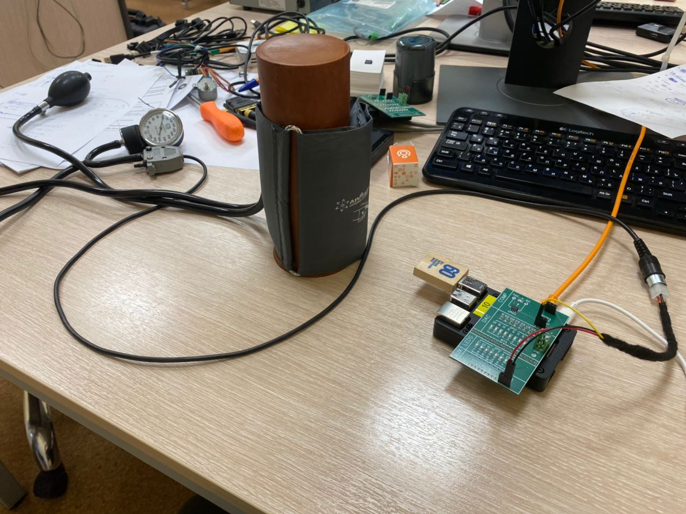  Рисунок 5: экспериментальная установка во время калибровки
Проведем серию измерений и построим график из полученных данных:
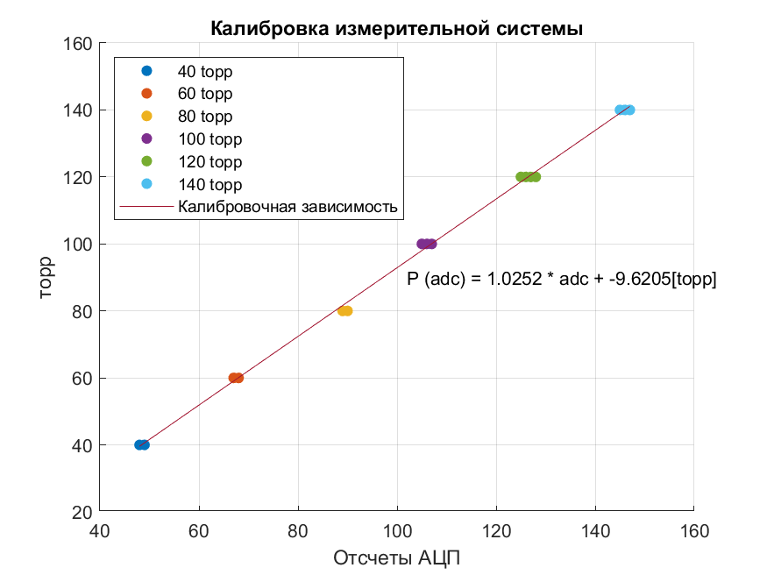
График 1: зависимость давления от количества отсчетов АЦП

Согласно графику 1, коэффициент К графика вида y=kx+b равен 1.0252, откуда мы можем сделать вывод, что одному мВ соответствует 1.0252 торр давления.

Измерение артериального давления
Далее с помощью тонометра мы измерили давление подопытного (преподавателя) до и после физической нагрузки. Данные зависимости давления от времени занесли в текстовые файлы, из которых впоследствии мы построили график зависимости артериального давления от времени
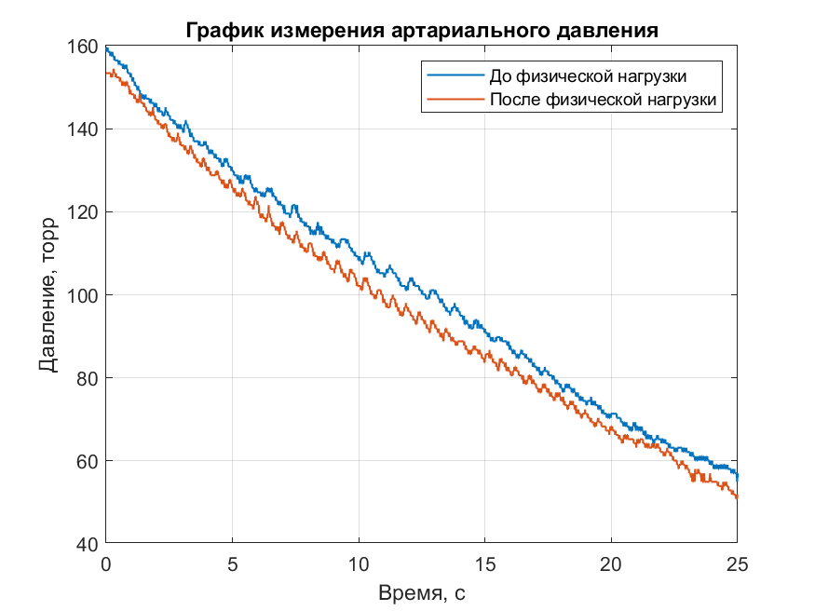
График 2

Найдем систолическое и диастолическое давления. Для этого проанализируем кривую артериального давления до физической нагрузки. Момент, когда начинаются сильные пульсации, характеризует систолическое давление. Спад сильных пульсаций характеризует диастолическое давление:
~130
~90
График 3

Получается, что систолическое давление равно приблизительно 130 торр, а давление диастолическое — приблизительно 90 торр. Откуда, согласно Формула 6, среднее артериальное давление равно ~103 торр.
Аналогичные вычисления проделаем для давления после физической нагрузки. Получаем, что систолическое давление равно ~140 торр, диастолическое - ~65 торр. Соответственно среднее артериальное давление равно ~86,6 торр.
С помощью программы MATLAB из График 2 мы выделили аппроксимирующую кривую. Далее из каждого значения на этом графике вы вычли значение соответствующей аппроксимирующей функции. В результате мы получили функцию пульсации давления или, другими словами, мы получили зависимость пульса человека от времени.
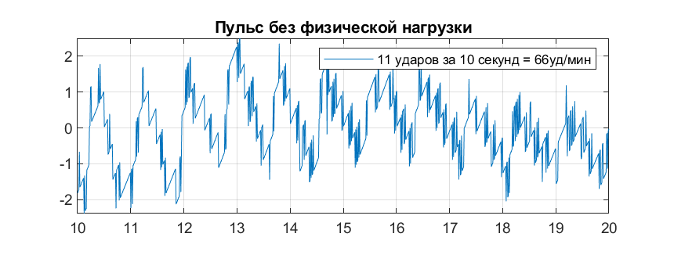
График 4, зависимость пульса от времени без физической нагрузки
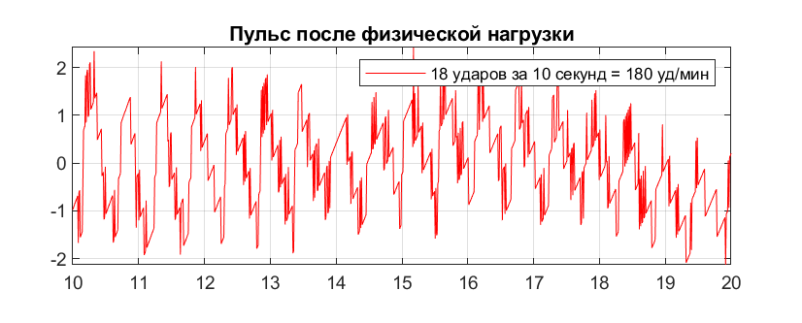
График 5, зависимость пульса от времени после физической нагрузки

Почему мы наблюдаем повышение артериального давления?
- Во время нагрузки мышцы усиленно потребляют кислород и выделяют продукты метаболизма, а значит, «заинтересованы» в наибольшем кровотоке через свои сосуды. Возрастание артериального давления способствует увеличению кровоснабжения сокращающихся мышц, а значит, и их работоспособности. Изменения артериального давления на протяжении работы зависят от характера работы (ритмическая или статическая), ее интенсивности, объема активных мышц, окружающей температуры и других факторов.
- В разделе 1.1.3 сказано, что у не натренированных людей среднее артериальное и систолическое давления могут понизиться в следствие физической нагрузки. Откуда мы можем сделать вывод о том что Иван Потылицын (подопытный в данном эксперименте) мало посещал уроки физической культуры ^^.

Контрольные вопросы
- Как и почему изменяется артериальное давление людей, больных атеросклерозом (при этом заболевании стенки сосудов утолщаются и становятся более жесткими)?
  - Согласно Формула 1, вследствие увеличения жесткости E стенок сосудов возрастает и артериальное давление (внутренний диаметр не увеличивается)
- Что будет с артериальным давлением, если человек выпьет много жидкости?
- Недостаток жидкости провоцирует повышение вязкости крови R. Следовательно, вследствие повышения R, согласно Формула 4, давление тоже повышается
- При выпивании большого количества жидкости вязкость уменьшается, следовательно давление понижается.
- Какие факторы влияют на повышение артериального давления при эмоциональной нагрузке (это повышение может быть большим, чем при физической нагрузке)?
- Как можно компенсировать повышение артериального давления при нагрузке?
- Объясните противоречие между формулой PВ Pa  RQ и увеличением венозного давления PВ при сокращении сосудов (росте R).

